学生返校报到注册方案
依据学校相关规定，初等教育学院2017级学生5月19日返校报到。报到期间消毒及测温事项已做了专项方案，并进行了演练培训。现将学生注册报到事项通知如下：

成立小组
学院成立报到注册小组
组 长：张永明 田广
副组长：鹿凤琴 张来成
成 员：白莉 赵静 陈维举 颉静 王国花 安永进 张芳 鲁国芳 刘媛媛 乔桂香 武慧琴 周恩成 赵国强 梁小明

报到注册地点
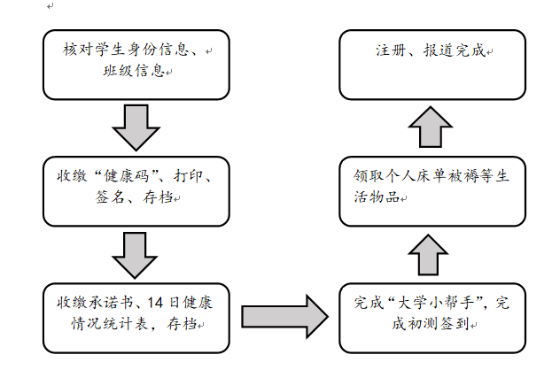
初等教育学院在陇南师专南校区、校本部学生公寓楼前设立报到注册点，报到注册流程如下：

